Barbecuevlees en meer, wij helpen u graag bij uw keuze.
Kijk ook eens op www.slagerijbauketalsma.nl

Voordeel box I
Barbecuevoordeel
- 15 Gekruide karbonades
- 15 Hamburgers gegaard
- 15 Barbecue worsten
- 15 Barbecue grillsticks
Samen € 99.00

Voordeel box II
Barbecuevoordeel
- 17 Grillsticks
- 17 Hamburgers gegaard
- 17 Barbecue worsten
- 17 Shaslick
- 17 satestok
Samen € 120.00

Bunkerpakket
10 Karbonades
10 Hamburgers gegaard
10 Barbecue worsten
10 Grillsticks
10 Drumsticks
10 Kippies

Stel uw eigen barbecue pakket samen
Nr: Omschrijving per st.
300 Hamburger (rundvlees) € 1.95
334 Hamburger gegaard € 1.50
499 Varkens-haassatéspies € 2.50
500 Pepersteak 100 gram € 2.95
501 Varkenssaté-stok € 2.20
502 Kipsaté-spies € 2.35
503 Gekruide Karbonade € 2.50
504 Shaslick € 2.10
505 Kip Hawai spies € 1.95
506 Golfspies € 1.80
509 Barbecue grillstick € 1.45
510 Barbecue braadworst € 1.35
511 Kippenbraadworst € 1.95
512 Drumstick (gegaard) € 1.80
513 Spareribs 100 gram € 1.85
515 Biefstuk spies 100 gram € 3.39
516 Houthakker (procureur met spek) € 2.50
518 Kippie (2 kipburgertjes op spies) € 1.79
519 Duitse-braadworst € 2.25

Barbecue-Salades & diversen
567 Kruidenboter bakje € 1.69
650 Rauwkostsalade p.p. € 4.50
655 kartoffelsalade p.p. € 3.99
670 Rundvleessalade p.p. € 4.50
671 Smulsalade p.p. € 4.50
675 Russische ei salade p.p. € 4.50

*** Op bestelling
*** Krieltjes
*** Nasi / Bami
*** Vegetarisch

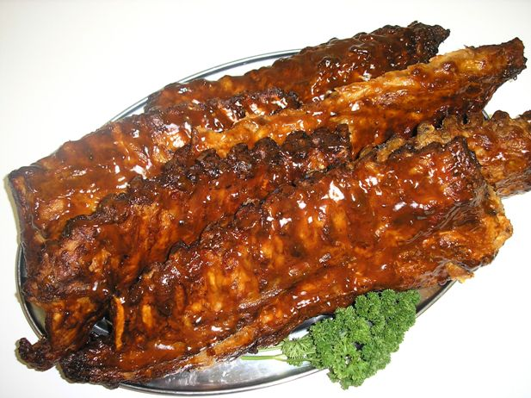

Samen € 99.00
5,00

“Grote man” Barbecue
- Karbonade
- Houthakker
- Hamburger gegaard
- pepersteak
- Kippenbraadworst
- Drumstick
- Satéstok

€ 14.95 p pp

Buurt-barbecue
- Hamburger gegaard
- Duitse braad worst
- Drumstick
- Satéstok.
- Salade, stokbrood & kruidenboter
- Sauzen

Barbecue populair

- Hamburger gegaard
- Barbecueworst
- Satéstok
- Grillstick
- Drumstick

Samen € 7.50 pp

€ 13.50 pp

Barbecue Compleet

- 5 Stukken vlees pp verdeeld over meerdere soorten.
- Salade
- Sauzen en satésaus.
- Stokbrood
- kruidenboter.

Vanaf 10 personen

€ 15.95

.95 pp

Barbecuekoopje

10 hamburgers gegaard,
10 barbecue grill-sticks,
10 procureurlapjes,
10 barbecueworsten en 10 drum-sticks
Samen € 75.00

Huur producten
- Huur barbecue met gas, kosten
€ 25.00

- Schoonmaken barbecue

€ 20.00



Damwoude
Conradi-Veenlandstraat 16
0511-425656
damwoude@slagerijtalsma.nl
Dokkum
Grote Breedstraat 42
0519-292530
dokkum@slagerijtalsma.nl

